Prévention et Secours Civiques (PSC 1)
Venez passer votre brevet de secourisme avec nous

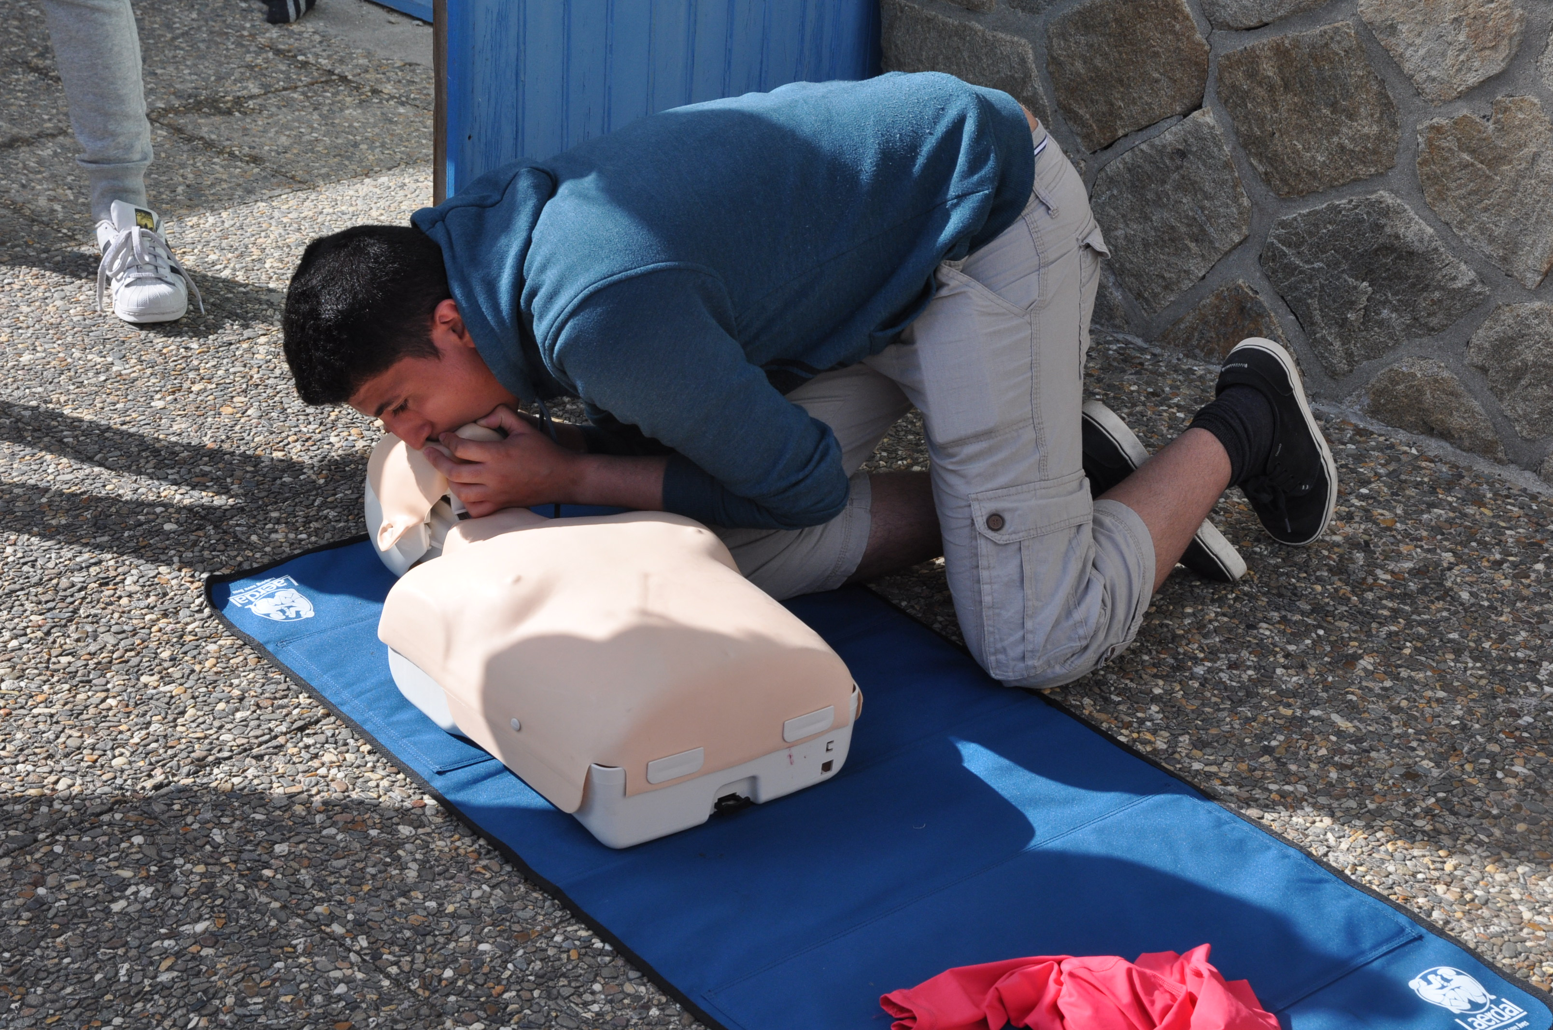 | Examiner une victime  Passer une alerte  Réaliser les gestes de PREMIers secours
  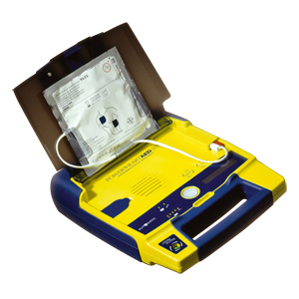 | Savoir utiliser un défibrillateur cardiaque  De plus en plus de ces appareils fleurissent dans nos villes, et pour cause, il permet d’assurer près de 50% de chance de survie à une victime d’un arrêt cardiaque  Cette formation vous apprend à utiliser un défibrillateur cardiaque

Tarifs | - 35 euros/stagiaire. (+25 € d’adhésion à l’association)  - Nous contacter pour un devis personnalisé
Durée | - 7 h de face à face pédagogique (9h à 12h et 13h à 17h00)  (Horaires dépendant de la formation)
Pour qui ? | - Accessible à tous à partir de 10 ans
Le matériel nécessaire pour la formation | - Une tenue dans laquelle vous serez à l'aise et ne craignant pas les tâches.  - Des vêtements chauds et de pluie pour les cas concrets extérieurs.  - Matériel pour prendre des notes et rédiger.
Documents administratifs à envoyer ou ramener le premier jour de formation | - Le bulletin d’adhésion du stagiaire avec les documents demandés.  - Le paiement des différentes formations choisies.

Pour plus d’informations, rendez-vous sur www.aloha-sauvetage.fr

